«Финансовые механизмы стимулирования труда учителя на примере модели ГБОУ Школы №268 Невского района Санкт-Петербурга»
Широкова Ирина Мефодевна, директор ГБОУ Школы №268 Невского района Санкт-Петербурга

В докладе представлено обоснование актуальности решения проблемы материального стимулирования учителя в современных условиях, приведены принципы проектирования систем оценки качества труда учителя. Раскрыты этапы работы по материальному стимулированию в рамках образовательной системы школы, показана взаимосвязь между различными видами доплат, надбавок, премий. Доклад адресован руководителям образовательных учреждений, представителям педагогической общественности, социальным партнёрам в системе образования.

В настоящее время в практике управления образованием значительное внимание уделяется совершенствованию финансовых механизмов стимулирования качества труда учителя. Необходимость создания моделей поддержки творческих, высокопрофессиональных кадров определена в таких документах федерального уровня, как Указ Президента РФ от 7 мая 2012 года №597 «О мероприятиях по реализации государственной социальной политики», «Программа поэтапного совершенствования системы оплаты труда в государственных и муниципальных учреждениях на 2012-2018 годы», утверждённая Постановлением Правительства РФ от 26.11.2012 №2190-р, а в Санкт-Петербурге - Распоряжение Комитета по образованию от 11.10.2011 №2048-р «Об утверждении Критериев оценки качества труда учителей государственных образовательных учреждений, финансируемых за счет средств бюджета Санкт-Петербурга».
При разработке Программы развития на период до 2015г. коллективом Школы, при научном руководстве канд.пед.наук, доцента кафедры управления и экономики образования СПбАППО Н.А.Юдиной, были определены целевые ориентиры комплекса мер финансового стимулирования:
- Развитие механизмов общественной экспертизы качества труда учителей, предоставление учителям возможности объективного оценивания качества собственного труда;
- Формирование базы локальных актов в области материального стимулирования;
- Укрепление кадровой стабильности Школы;
- Привлечение в Школу молодых специалистов;
- Повышение мотивации учителей к профессиональному самосовершенствованию;
- Рост активности учителей во внеклассной работе, общественной жизни школы.
Проектирование системы экономической поддержки качества труда учителей основано на следующих принципах, позволяющих созданной модели быть максимально объективной:
- Наличие нормативной и научной базы, обеспечивающей обоснованность и справедливость системы оценивания.
- Общественная открытость, предполагающая активное включение учителей и представителей общественных объединений школы (профсоюзный комитет, комиссии по материальному стимулированию, методические объединения).
- Своевременное информирование учителей как о критериях, так и результатах оценивания их труда.
- Гибкость и адаптивность системы, предполагающие введение новых параметров оценивания, а также отказ от параметров, не способствующих росту качества работы учителя.
- Поддержка личных инициатив (участие в семинарах, конференциях, педагогических чтениях, секциях, тематических неделях, публикациях.)
- Комплексный подход к оценке качества труда учителя, включающий как количественные критерии, так и качественные («удовлетворенность», «соответствие», «степень», «полнота реализации ожиданий»).
- Вариативность форм материального стимулирования, предполагающая сочетание доплат, надбавок, премий.
- Привлечение дополнительных источников финансирования, в том числе, включение учителей в систему оказания платных образовательных услуг.
- В ситуации, когда отдельные учителя будут нацелены на получение максимальных баллов в личном портфолио, необходимо предусмотреть механизм финансовой поддержки учителей, которые, качественно выполняя работу, не всегда публично представляют её результаты.
- Пропорциональность оценивания достижений. Очевидно, что стабильность высоких показателей ЕГЭ выпускных классов на протяжении ряда лет – и обеспечение отдельному ученику разового успеха на олимпиаде, пусть даже городской или региональной - предполагают разный уровень трудозатрат учителя.
- Учёт значимости вклада личности каждого учителя в развитие школы как единой образовательной среды (работа ГБОУ Школы №268 как экспериментальной площадки районного уровня, участие в системе наставничества)
- Учёт возможных рисков. Необходимо оценить предпосылки возникновения значительных разрывов в доходах учителей, опасность увеличения нагрузки, вероятность погружения учителей в непрерывный процесс «самопродвижения» в ущерб повседневной работе с детьми).

Итогом реализации данных принципов на практике проектирования стало создание структуры материального стимулирования учителей ГБОУ Школы №268. Однако в схеме приведены лишь отдельные примеры доплат и надбавок. В Положении о материальном стимулировании работников прописаны десятки оснований, позволяющих оценить эффективность труда учителя по различным параметрам. Перечни критериев регулярно обновляются с учётом предложений учителей.
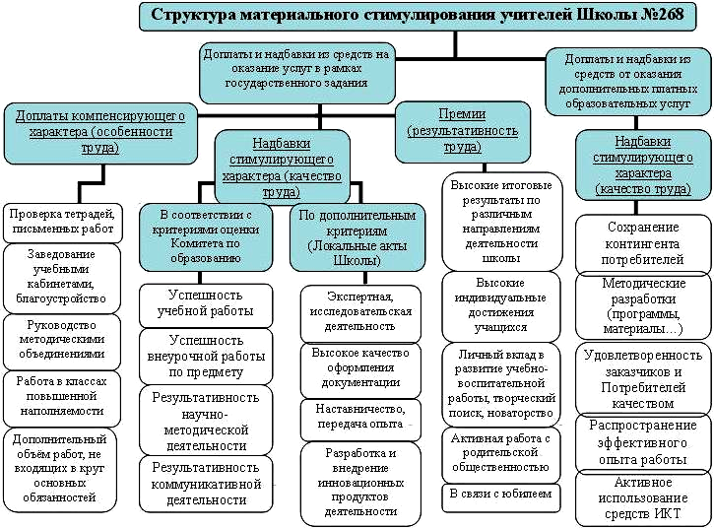

Работа по определению конкретных видов и объёмов выплат, стимулирующих качество труда учителей, строится в ГБОУ Школе №268 в несколько этапов.
Первый этап - сбор информации о качестве работы учителей за отчётный период.
Второй этап – количественная обработка результатов самооценки учителей.
Третий этап – корректировка и дополнение полученных показателей органами самоуправления Школы, профильными методическими объединениями и службами.
Четвертый этап – обсуждение и принятие итоговых документов комиссией по распределению фондов стимулирования.
Пятый этап – ознакомление педагогической общественности с итогами работы по материальному стимулированию.

Показателем эффективности выбранной модели материального стимулирования являются данные о средней заработной плате учителей ГБОУ Школы №268, составившей за 2012 год 118% от средней заработной платы по экономике Санкт-Петербурга.
Перспективой развития модели материального стимулирования качества труда учителей выступает идея «эффективного контракта», изложенная в «Программе поэтапного совершенствования системы оплаты труда в государственных и муниципальных учреждениях на 2012-2018 годы», предполагающая включение в трудовой договор условий материального стимулирования по результатам труда учителя.

ЛИТЕРАТУРА И ССЫЛКИ
- Распоряжение Правительства РФ от 26.11.2012 N 2190-р «Об утверждении Программы поэтапного совершенствования системы оплаты труда в государственных и муниципальных учреждениях на 2012 - 2018 годы».
- Распоряжение Комитета по образованию Санкт-Петербурга от 11.10.2011 №2048-р «Об утверждении Критериев оценки качества труда учителей государственных образовательных учреждений, финансируемых за счет средств бюджета Санкт-Петербурга, реализующих программы начального общего, основного общего и среднего (полного) общего образования».
- Заева Е. Зарплата зависит от качества работы. – Учительская газета, №10 - 06.03.2012.
- Потёмкина Т.В. Принципы проектирования системы оценки профессиональной деятельности учителя. - Современные исследования социальных проблем (электронный научный журнал), №8(16), 2012.

